Différence avec la version CAS

# Serveur CAS

Pour fonctionner le programme a besoin d’un serveur CAS, nous fournissons le WAR du serveur CAS. Attention le Tomcat gérant le serveur et le programme doit fonctionner en https sinon vous obtiendrez une erreur de certificat. Si vous essayer d’utiliser CAS en http cela ne fonctionnera pas (CAS refuse d’allouer un ticket).

# URL CAS

CAS se configure dans le fichier web.xml, si votre serveur CAS ne correspond pas à l’URL dans le programme ou si le programme est sur un serveur il faut modifier ces variables :

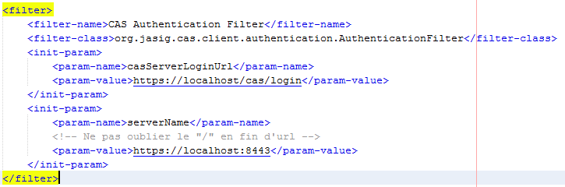

casServerLoginUrl : url d’accès à CAS + /login

serverName : Nom du serveur où se trouve le programme de gestion d’inscription

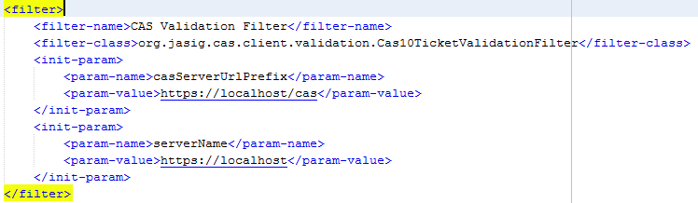

casServerUrlPrefix : url d’accès à CAS

serverName : nom de serveur où se trouve le programme CAS

# Modification en Base de données

Les deux programmes utilisent un script de peuplement de BD remplissant des informations basiques (package gestulrpeuplement). La version CAS est légèrement différente, elle n’a pas de mot de passe et la table action renvoi l’index à « gererAuthentificationACtion » au lieu de « voirIndexAction ».

# Page

La page d’index n’est plus une page d’authentification mais indiquant que le compte est connecté sous CAS mais inexistant dans la BD du programme. Elle permet aussi de se déconnecter du serveur CAS.

Les pages relatives à l’étudiant (Mettre /Etudiant au lieu de /Navigation) ont leur propre système pour s’authentifier, elles ne sont donc pas gérées par CAS.